Oefenset 1988
- Verzadigd
Van een verzadigde oplossing van zilversulfaat wil men de concentratie bepalen. Daarvoor wordt de volgende werkwijze gebruikt:
- aan 250 mL oplossing wordt 50 ml toegevoegd van een chlorideoplossing.
- het gevormde neerslag wordt afgefiltreerd. en “gewassen’, d.w.z. overgoten met kleine hoeveelheden zuiver water of kleine hoeveelheden van een oplossing. In het water dat in het neerslag achterblijft mag geen stof meer aanwezig zijn die de weging zou kunnen beïnvloeden.
- het neerslag wordt gedroogd door het enkele uren te verwarmen op een temperatuur van ongeveer 120°C.
- het neerslag wordt gewogen.
Beantwoord naar aanleiding van deze en volgende gegevens de vragen:
- Kan elk willekeurig chloride gebruikt worden in deel a? Licht je antwoord toe, met voorbeelden.
- Hoe is eenvoudig na te gaan of alle zilverionen uit de oorspronkelijke. oplossing verwijderd zijn? Beschrijf exact hoe je dat zou doen.
Als wasvloeistof wordt zoutzuur gebruikt. Dat het water dat in het neerslag achterblijft nog oxonium- en chloride-ionen bevat, heeft geen invloed op de weging van het neerslag. Wanneer een natriumchlorideoplossing was gebruikt, had dat wel invloed op de weging.
- Waardoor ontstaat dit verschil?
Men vindt dat er 717,5 mg zilverchloride is gevormd.
- Bereken hoeveel gram zilversulfaat in de oorspronkelijke oplossing aanwezig was.
- Bereken de K_{s} van het zilversulfaat.
Men kan stellen dat de bepaling goed is wanneer de afwijking van de werkelijke waarde minder dan 0,1% is.
- Hoeveel (m)L zoutzuur 10⁻³ molair mag maximaal gebruikt worden om het neerslag te wassen?
- Had men ook met 100 mL zuiver water mogen wassen? Licht duidelijk toe.
- Titratie van een antimoonzout
Wanneer antimoonchloride, SbCl₃, aan water wordt toegevoegd, verwacht men op grond van analoge gevallen de reactie 2 SbCl₃(s) + 9 H₂O(l) → Sb₂O₃(s) + 6 H₃O⁺(aq) + 6 Cl⁻(aq)
Om dit na te gaan wordt 9,14 g SbCl₃ in overmaat water gebracht, en dit wordt goed geschud. Er blijft een troebel mengsel over, dit wordt gefiltreerd. De in het filtraat aanwezige hoeveelheid zuur wordt bepaald door een acidimetrische titratie:
Het volume, wordt m.b.v. gedestilleerd water op 250 mL gebracht. Hiervan wordt 25,0 mL gepipetteerd, verdund, en getitreerd met 19,0 mL natronloog 0,520 M.
- Laat d.m.v. een berekening zien of dit resultaat al of niet klopt met de bovengenoemde reactievergelijking.
Van het residu wordt het gehalte aan antimoon bepaald d.m.v. een permanganometrische titraties:
Het residu wordt gedroogd, daarna wordt 184 mg residu genomen, en opgelost in een minimale hoeveelheid geconcentreerd zoutzuur. De oplossing wordt verder aangevuld met gedestilleerd water en verdund zwavelzuur en getitreerd met 21,8 mL kaliumpermanganaatoplossing 0,0201 M.
Het aanwezige Sb³⁺ wordt daarbij omgezet in Sb⁵⁺.
- Waarom is voor de titratie zuur nodig?
Het residu moet worden opgelost in een geconcentreerd zuur.
- Leg uit waarom geconcentreerd zoutzuur beter is dan geconcentreerd zwavelzuur.
- Bereken het massapercentage antimoon in het residu. Ga na of dit klopt met de gegeven reactievergelijking.
- Hoe zou het antwoord hij 11 veranderen wanneer het residu niet of niet volledig gedroogd was vóór het afwegen?
- Vanadium
In de negentiende eeuw, toen het element vanadium juist ontdekt was, had men veel problemen om de atomaire eigenschappen van vanadium vast te stellen.
Om de atoommassa vast te stellen werd van vanadiumchloride vastgesteld dat de dichtheid t.o.v. waterstofgas 78,7 is, en dat 1 gram metaal gebonden is aan 2,09 gram chloor. Met behulp van de atoommassa van chloor (35,5) kon de atoommassa van vanadium berekend worden en de valentie van vanadium in deze verbinding.
- Laat zien hoe uit de genoemde gegevens de atoommassa en de valentie van vanadium te berekenen is.
Nu zijn van vanadium alle valenties van 0 tot en met 5+ bekend. Bij hogere temperatuur wordt vanadium gemakkelijk omgezet in V₂O₅ d.m.v. zuurstof. Dit V₂O₅ is een oxidator. Het wordt omgezet tot VO₂ wanneer het gebruikt wordt voor de oxidatie van zwaveldioxide tot zwaveltrioxide.
- Geef hiervan de reactievergelijking.
Wanneer een mengsel van zwaveldioxide en overmaat zuurstof verwarmd wordt treedt er geen reactie op. Wanneer er V₂O₅ aanwezig is, ook als het weinig is reageert het zwaveldioxide vrijwel volledig weg.
- Leg duidelijk uit welk. rol het vanadiumoxide in deze reactie vervult.
V₂O₅ is een amfoteer oxide.
- Welke experimenten zal men moeten uitvoeren om dit vast te stellen? Wat zal men dan moeten waarnemen? (geen reactievergelijkingen)
- Calciumhydride
Als enige korreltjes calciumhydride in water gebracht worden, treedt er een reactie op. Er ontstaat kalkwater en er ontwijkt waterstof.
- Stel de reactievergelijking op.
- De reactie uit vraag 17 is een redoxreactie. Leg uit welke stof de geconjugeerde oxidator is en welke de geconjugeerde reductor is.
Door elektrolyse kan aangetoond worden, dat in calciumhydride waterstof in de vorm van negatieve ionen aanwezig is.
- Leg uit onder welke omstandigheden je een elektrolyse moet uitvoeren om aan te tonen dat in calciumhydride H⁻-ionen voorkomen.
- Geef de reactievergelijking van de elektrolyse. Geef daarbij duidelijk aan wélke reactie bij de negatieve elektrode plaatsvindt en welke bij de positieve elektrode.
Calciumhydride kan bereid worden door bij verhoogde temperatuur het calcium met waterstof in contact te brengen.
- Bereken de roosterenthalpie van calciumhydride in kJ mol⁻¹, als gegeven is dat de vormingsenthalpie van calciumhydride −1,89⋅10⁵ J mol⁻¹ is.
- Potentiometrie
Men meet het potentiaalverschil ΔV tussen een zilverelektrode en een normaalwaterstofelektrode. De zilverelektrode is geplaatst in een bekerglas waarin zich 1,00 liter zuiver water bevindt. Het potentiaalverschil wordt gemeten met behulp van een voltmeter, waarvan de interne weerstand zo hoog is dat er in de cel geen stroom kan optreden.
- Maak een duidelijke tekening van de opstelling.
In het bekerglas met de zilverelektrode wordt druppelsgewijs 1,00 M zilvernitraat toegevoegd. Bij verschillende concentraties van de zilverionen blijkt het volgende verband te bestaan:
+ 0,059 log [Ag⁺]
Ook in de oorspronkelijke toestand blijken (in zeer geringe mate) zilverionen in het zuivere water te zijn uitgezonden door de zilverelektrode. Het potentiaalverschil is dan −0,52 Volt.
Bereken achtereenvolgens het potentiaalverschil als is toegevoegd:
0,01 mL | zilvernitraatoplossing
0,10 mL | zilvernitraatoplossing
1,00 mL | zilvernitraatoplossing
10,0 mL | zilvernitraatoplossing.
(De volumeverandering mag steeds verwaarloosd worden.)
- Verwerk de resultaten van de berekening tot een grafiek. Gebruik daarvoor het assenstelsel op de bijlage. (Vermeld op de bijlage ook je naam).
In een tweede experiment wordt (bij 20° C) de zilverelektrode geplaatst in 1,00 liter water waarin 0,0010 mol kaliumbromide is opgelost. Tijdens het toedruppelen van de 1,00 M zilvernitraatoplossing wordt het potentiaalverschil 4 V gemeten. De gemeten waarden zijn verwerkt in figuur I op de bijlage.
- Leg uit waarom het potentiaalverschil tussen de punten A en B slechts iangzaarn toeneemt.
- Verklaar de sterke toename na punt B.
- Bereken de zilverionenconcentratie in punt A.
- Leg uit na hoeveel mL geldt: [Ag⁺] = [Br⁻]. Bereken met behulp van de gegevens uit fig. I het oplosbaarheidsproduct van zilverbromide bij 20°C.
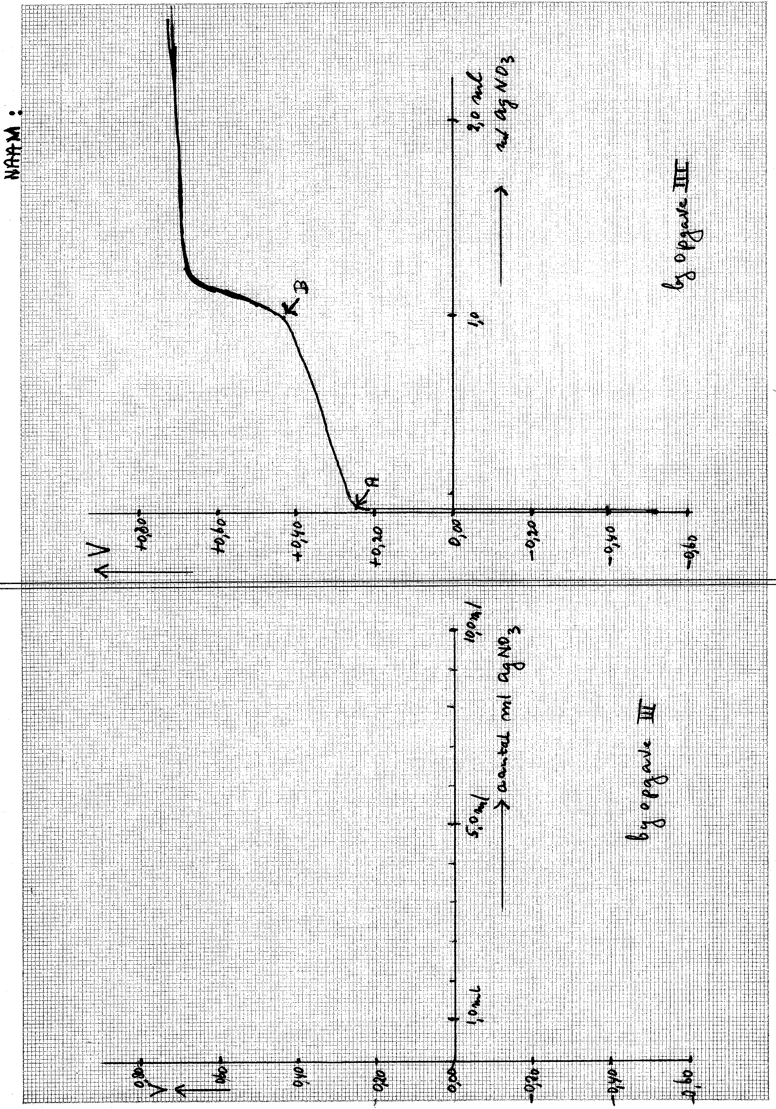

- Ringsluiting
Een cyclisch alkeen kan bereid worden door een stof, bestaande uit moleculen, die een dubbele binding tussen twee koolstofatomen bevatten, te laten reageren met een stof, bestaande uit moleculen, die twee dubbele bindingen bevatten, die van elkaar gescheiden zijn door één enkele binding. Zo'n reactie wordt een Diels-Alderreactie genoemd. Een voorbeeld ter verduidelijking:
- Teken de structuurformule(s) van de verbinding(en), die gebruikt wordt(en) om de volgende stof te bereiden met behulp van een Diels-Alderreactie.
- Leg uit hoeveel stereoisomeren er van het in vraag 1 getekende product bestaan.
Met behulp van Diels-Alderreacties kunnen allerlei ingewikkelde, organische verbindingen gemaakt worden, zoals verbindingen met ruimtelijke brugstructuren. Een voorbeeld van zo'n verbinding is norborneen:
- Teken de structuurformule van het product, dat ontstaat bij een Diels-Alderreactie tussen 1,3-cyclohexadieen en etheen.
Door rotatie om de enkele binding in het alkadieen komen verschillende conformaties voor. De conformatie, die in de Diels-Alderreactie uitsluitend reageert, is de eclipsed (bedekkende) conformatie. Deze conformatie is in evenwicht met de staggered (alternerende) conformatie.
Bijvoorbeeld:
- 1,3-cyclohexadien reageert sneller met etheen dan 1,3-butadieen. Verklaar dit.
- De volgende stof reageert in een Diels-Alderreactie niet met etheen. Verklaar dit.
- Siliconen
Een veel gebruikte groep van polymeren wordt gevormd door de siliconen, die bekend zijn als smeermiddelen of als rubberachtig afdichtingmateriaal (siliconenkit).
Siliconen worden bereid uit zogeheten organochloorsilanen.
Deze laatstgenoemde groep verbindingen ontstaat o.a. bij de reactie van chlooralkanen met silicium.
Met koper als katalysator ontstaat bijvoorbeeld uit monochloormethaan en silicium een mengsel, dat onder meer de volgende stoffen bevat siliciumtetrachloride, methyldichloorsilaan (CH₃SiHCl₂), methyltrichloorsilaan (CH₃SiCl₃), dimethyldichloorsilaan ((CH₃)₂SiC1₂) en nog enkele organische bijproducten.
Onder iets afwijkende omstandigheden verkrijgt men ook trimethylmonochloorsilaan.
- Geef de structuurformule van deze stof.
Het bereiden van siliconen uit organochloorsilanen verloopt volgens het volgende mechanisme:
stap 1: organochloorsilanen reageren met water, waarbij één of meer chlooratomen gesubstitueerd worden door OH-groepen.
stap 2: Door condensatiepolymerisatie ontstaan siliconen.
- Laat met behulp van reactievergelijkingen in structuurformules zien dat, uitgaande van (CH₃)₂SiCl₂, een thermoplast wordt gevormd.
- Leg uit hoe de aanwezigheid van (CH₃)₃SiCl naast (CH₃)₂SiCl₂ ervoor zorgt dat de ketengroei soms abrupt wordt afgebroken. Licht je antwoord toe met behulp van een reactievergelijking.
- Laat met behulp van structuurformules zien, dat uit CH₃SiCl₃ een thermoharder ontstaat.
- Analyse
Een analiste moet van een vloeibare verbinding X, waarvan bekend is dat die bestaat uit koolstof, waterstof en zuurstof, zoveel mogelijk gegevens te weten zien te komen, om de structuurformule van de verbinding te kunnen vaststellen. Daartoe doet zij zes proeven.
Proef I
Zij bepaalt de molmassa van X op de volgende manier:
1,000 gram van de vloeibare verbinding X wordt in de dampfase gebracht. Het volume, gemeten bij een druk van 35,0 kPa en een temperatuur van 350 K, is 0,943 dm³. Bij dezelfde temperatuur en druk heeft 1,00 liter propaangas een massa van 530 mg.
- Bereken de molmassa van X.
Proef II
Vervolgens bepaalt de analiste de molecuulformule van X. Daartoe wordt 0,408 gram X verbrand; er ontstaat 0,336 gram water en 0,816 gram kooldioxide.
- Bepaal de molecuulformule van X.
(als je opgave 37 niet hebt kunnen beantwoorden, bepaal je de verhoudingsformule van X)
Om de structuurformule te bepalen, doet de analiste nog enkele proefjes:

Proef III
Zij wil nagaan of X een onverzadigde verbinding is.
3. Welk eenvoudig reageerbuisproefje moet zij dan uitvoeren? Wat zal zij daarbij zien als X een onverzadigde verbinding is?
Uit proef III trekt de analiste de conclusie, dat X een verzadigde verbinding is.

Proef IV
De analiste wil nagaan of X een aldehyd is. Daartoe doet zij enkele druppels X in een reageerbuis, voegt wat water toe en vervolgens enkele druppels blauw Fehlingsreagens. Er ontstaat na verwarmen een rode suspensie.
Uit proef IV trekt de analiste de conclusie, dat X een aldehyd is.
4. Stel de reactievergelijking op tussen een aldehyd en Fehlingsreagens.
N.B. Neem als formule voor het aldehyd R−CO−H en voor Fehlingsreagens Cu²⁺(complex); denk er om dat de reactie in basisch milieu plaatsvindt.
Proef V
De analiste wil nagaan of X ook een alcohol is.
- Welk eenvoudig reageerbuisproefje moet zij dan uitvoeren? Wat zal zij daarbij waarnemen als X een alcohol is?
Uit proef V trekt de analiste de conclusie, dat X géén alcohol is.
Proef VI
De analiste wil nagaan of X een optisch actieve stof is. Dit blijkt inderdaad het geval te zijn.
De eindconclusie, die de analiste uit de zes proeven trekt, is, dat zij nu de juiste structuurformule voor X kan geven.
- Geef die structuurformule, als de molecuulformule van X is: C₄H₈O₂(l).
- Mechanisme
Bij hoge temperatuur reageert waterstof met jood onder vorming van waterstofjodide, HI. Om een indruk te krijgen volgens welk reactiemechanisme deze vorming van waterstofjodide verloopt, bepaalt men de reactiesnelheid s van deze reactie bij twee temperaturen, te weten bij 800°C en bij 1600 °C.
- Geef de vorming van waterstofjodide uit waterstof en jood in een reactievergelijking weer.
De vorming van waterstofjodide kan met behulp van verschillende modellen worden verklaard.
Model I.
Bij hoge temperatuur vinden er veel effectieve botsingen plaats tussen waterstofmoleculen en joodmoleculen. Bij een dergelijke effectieve botsing ligt een molecuul waterstof parallel aan een molecuul jood.
Er ontstaat een overgangstoestand waarbij de H−H-binding en de I−I-binding enigszins loslaten, terwijl er een begin van binding ontstaat tussen de I atomen en de H atomen die tegenover elkaar liggen. Tenslotte laten de H−H bindingen en de I−I-bindingen helemaal los waarbij tegelijkertijd de binding tussen H- en I-atomen definitief wordt gevormd.
- Geef de overgangstoestand in een tekening weer.
Model II.
Bij twee-atomige moleculen zoals waterstof en jood, is er binnen het molecuul sprake van vibratie tussen de twee atomen.
Zo'n vibratie kan worden opgevat als een trilling die: twee bolletjes, onderling verbonden door een veer, ten opzichte van elkaar in de bindingsrichting uitvoeren. Bij toenemende temperatuur wordt ook de vibratie krachtiger. Bij een bepaalde, voldoende hoge temperatuur zullen joodmoleculen en snel ontleden in joodatomen, waarbij elk joodatoom voorzien is van een ongepaard elektron. Een atoom met een ongepaard elektron is een zeer reactief deeltje. Men noemt een dergelijk deeltje een radicaal.
Het joodradicaal schrijft men als I⋅. Een I⋅-radicaal zal bij botsing met een waterstofmolecuul een waterstofradicaal H⋅ uit het waterstofmolecuul weghalen onder vorming van een molecuul waterstofjodide. Het dan overblijvende radicaal zal nu zeer snel reageren met het andere nog aanwezige radicaal onder vorming van nog een molecuul waterstofjodide.
- Leg uit dat verwacht mag worden dat een joodmolecuul eerder zal, ontleden dan een waterstofmolecuul.
- Geef de drie reactiestappen van het mechanisme beschreven in mode in reactievergelijkingen weer.
Uit de metingen bij 800°C volgen de onderstaande resultaten:
reactiesnelheid s(mol L⁻¹ s⁻¹) | [H₂] | [I₂]
1,2⋅10⁻⁶ | 0,01 | 0,01
2,4⋅10⁻⁶ | 0,02 | 0,01
4,8⋅10⁻⁶ | 0,04 | 0,01
4,8⋅10⁻⁶ | 0,02 | 0,02
19,2⋅10⁻⁶ | 0,04 | 0,04

- Leg uit of je op grond van deze meetresultaten bij 800°C kunt kiezen voor model I of model II.
Uit de metingen bij 1600 °C volgen de onderstaande resultaten:
reactiesnelheid s (mol L⁻¹ s⁻¹) | [H₂] | [I₂]
5,2⋅10⁻⁴ | 0,01 | 0,01
10,4⋅10⁻⁴ | 0,02 | 0,01
20,8⋅10⁻⁴ | 0,04 | 0,01
10,4⋅10⁻⁴ | 0,02 | 0,02
20,8⋅10⁻⁴ | 0,04 | 0,04
- Leg uit of je op grond van deze meetresultaten bij 1600 °C kunt kiezen voor model I of model II.
- Beredeneer welke reactiestap in model II de snelheidsbepalende stap zal zijn.
- Neergeslagen
In de vakliteratuur voor scheikunde komt men vaak het verschijnsel tegen, dat er voorspellingen worden gedaan met behulp van oplosbaarheidsproducten van slecht oplosbare zouten.
Dat men dit soort voorspellingen meestal beter kan narekenen, mag blijken uit het volgende voorbeeld.
Men heeft in 500 mL water 10⁻² mol natriumchloride en 10⁻² mol natriumjodide opgelost.
Als men aan dit mengsel druppelsgewijs een oplossing van 16,55 gr loodnitraat in 500 mL water toevoegt, ontstaat eerst een geel neerslag van loodjodide en daarna bovendien een wit neerslag van loodchloride.
- Geef de vergelijkingen van de optredende reacties en verklaar, waarom de neerslagen in de aangegeven volgorde ontstaan.
- Bereken de concentratie loodionen op het moment, dat de oplossing verzadigd is aan loodjodide.
- Hoeveel mL van de loodnitraatoplossing moet in geval 48 tenminste zijn toegevoegd?
Bij de berekening mag de volumeverandering van de toegevoegde loodnitraatoplossing worden verwaarloosd.
- Ga met behulp van een berekening na of. het juist is, dat er ook een neerslag van loodchloride zal ontstaan.

